Fase Final
Lector de Tags RFID Pasivos De 125Khz
Universidad de San Carlos, Facultad de Ingeniería
Escuela de Ingeniería Mecánica Eléctrica
Laboratorio de comunicaciones 1

Melvin Saúl Calel– 2011- 23015
Cristofer Bryan Huinac Hernández – 2011-14495
Kevin Samuel Gonzalez Coy – 2011-23101

Introducción
El presente documento presenta la elaboración de un lector de tags RFID de 125Khz.
- OBJETIVOS

- Crear un dispositivo que identifique tarjetas RFID pasivas de 125Khz.
- Desplegar el número de identificación de las tarjetas en una LCD o serial en la pc.

Marco Teórico
RFID:

Es un sistema de almacenamiento y recuperación de datos remotos que usa dispositivos denominados etiquetas, tarjetas, transpondedores o tags RFID. El propósito fundamental de la tecnología RFID es transmitir la identidad de un objeto similar a un número de serie único mediante ondas de radio. Las tecnologías RFID se agrupan dentro de las denominadas auto ID

Las RFID contienen antenas para permitirles recibir y transmitir datos por radiofrecuencia desde un emisor-receptor RFID. Las etiquetas pasivas no necesitan alimentación eléctrica interna, mientras que las activas si lo requieres.

Un sistema RFID consta de los siguientes tres componentes.

Etiqueta RFID o Transpondedor:

Compuesta por una antena, un transductor radio y un material encapsulado o chip. El propósito de la antena es permitirle al chip, el cual contiene la información, transmitir la información de identificación de la etiqueta. El chip posee una memoria interna con una capacidad que depende del modelo. Existen varios tipos de memoria.

Solo lectura
De lectura y escritura
Anticolisión

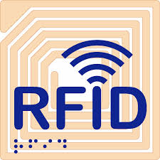

Lector de RFID:

Compuesto por una antena, un transceptor y un decodificador. El elector envía periódicamente señales para ver si hay alguna etiqueta en sus inmediaciones.

Subsistema de procesamiento de datos:

Proporciona los medios de proceso y almacenamiento de datos.

Descripción de proyecto

Diagrama de bloques del sistema:

osc
Dif Fre
Poten.

Interfaz Usuario
Filtros
Pic

Circuitos

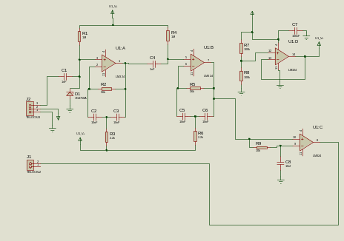

Filtros los cuales regulan la señal quitando los componentes de la señal moduladora de 125Khz. Con ello va a un comparador el cual rectifica la señal. Teniendo a la salida un 3 de pulsos.
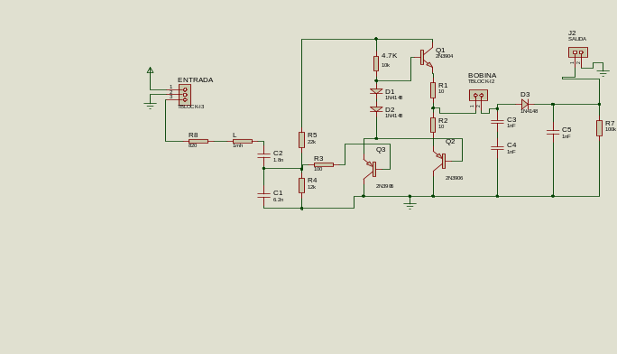
Amplificador de la señal de PWM, la cual por medio de los transistores la convierte en onda senoidal.

CODIGO

void iniciar_pwm(){
TRISC.B2=0;
PORTC.B2=0;
PR2=0b00001111;
CCP1CON.CCP1M3=1;
CCP1CON.CCP1M2=1;
CCP1CON.CCP1M1=0;
CCP1CON.CCP1M0=0;
CCP1CON.P1M1=0;
CCP1CON.P1M0=0; // salida simple

T2CON=0B00000100; // prescaler a 1
CCPR1L=8;
CCP1CON.B4=0;
CCP1CON.B5=0; // 50% DUTY CYCLE

}

// LCD module connections
sbit LCD_RS at RB4_bit;
sbit LCD_EN at RB5_bit;
sbit LCD_D4 at RB0_bit;
sbit LCD_D5 at RB1_bit;
sbit LCD_D6 at RB2_bit;
sbit LCD_D7 at RB3_bit;

sbit LCD_RS_Direction at TRISB4_bit;
sbit LCD_EN_Direction at TRISB5_bit;
sbit LCD_D4_Direction at TRISB0_bit;
sbit LCD_D5_Direction at TRISB1_bit;
sbit LCD_D6_Direction at TRISB2_bit;
sbit LCD_D7_Direction at TRISB3_bit;
// End LCD module connections

// Manchester module connections
sbit MANRXPIN at RC0_bit;
sbit MANRXPIN_Direction at TRISC0_bit;
sbit MANTXPIN at RC1_bit;
sbit MANTXPIN_Direction at TRISC1_bit;
// End Manchester module connections

char error, ErrorCount, temp;

void main() {

OSCCON = 0X71; // OSCILADOR INTERNO A 8 MHZ
iniciar_pwm();
ErrorCount = 0;
CM0_bit = 0; // Disable comparators
CM1_bit = 0;
CM2_bit = 0;
TRISC.F5 = 0;
Lcd_Init();
Lcd_Cmd(_LCD_CLEAR);

Man_Receive_Init();

while (1) {

Lcd_Cmd(_LCD_FIRST_ROW);

while (1) {
temp = Man_Receive(&error);
if (temp == 0x0B)
break;
if (error)
break;
}

do
{
temp = Man_Receive(&error);
if (error) { // If error occured
Lcd_Chr_CP('?'); // Write question mark on LCD
ErrorCount++; // Update error counter
if (ErrorCount > 20) { // In case of multiple errors
temp = Man_Synchro(); // Try to synchronize again
//Man_Receive_Init(); // Alternative, try to Initialize Receiver again
ErrorCount = 0; // Reset error counter
}
}
else { // No error occured
if (temp != 0x0E) // If "End" byte was received(see Transmitter example)
Lcd_Chr_CP(temp); // do not write received byte on LCD
}
Delay_ms(25);
}
while (temp != 0x0E) ; // If "End" byte was received exit do loop
}

}

References
- https://courses.cit.cornell.edu/ee476/FinalProjects/s2006/cjr37/Website/index.htm

- http://www.maximintegrated.com/app-notes/index.mvp/id/3435

